**Чем полезен бег по утрам и какие правила нужно соблюдать?**

Бег – один из древнейших видов тренировки организма. Он издревле применялся для тренировки солдат и был одним из первых видов спорта, включенных в программу Олимпийских игр древности. Сегодня бегом занимаются миллионы людей. Особенно полезен бег по утрам.

Кому рекомендован бег по утрам?

Утренний бег особенно подходит:

– женщинам и мужчинам, желающим избавиться от лишних килограммов – утренние пробежки станут первым шагом на пути к стройной фигуре;

– спортсменам-профессионалaм, нуждающимся в беговых нагрузках;

– страдающим от гиподинамии;

– спортсменам-любителям, поклонникам ЗОЖ;

– военнослужащим, полицейским и представителям других профессий, кому необходимо быть в хорошей физической форме.

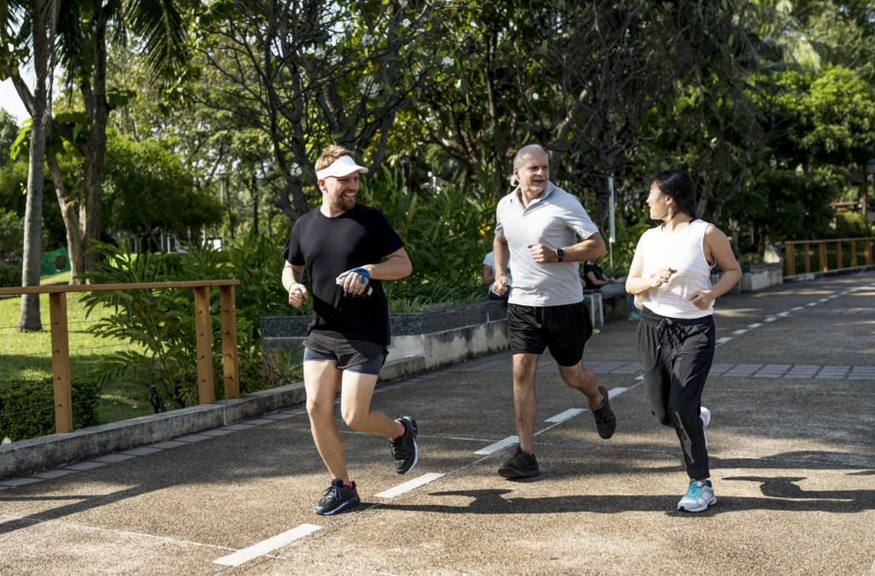

Чем полезен бег?

Бегать по утрам полезно по многим причинам:

– Такие тренировки благотворно влияют на психику. Они тонизируют мускулатуру.

– Пробежка, совершаемая сразу после ночного отдыха, избавляет от сонливости и заряжает бодростью перед рабочим днем.

– Утренний бег оказывает на позвоночник меньшую нагрузку, чем вечерний. К концу дня расстояния между межпозвоночными дисками уменьшаются, и движения доставляют больший дискомфорт.

– Бег до завтрака способствует более активному расходованию организмом жировых запасов и запускает метаболические процессы.

Их активность сохраняется в течение дня.

– В утренние часы в городах воздух менее загрязнен автомобильными выхлопами.

– После тренировки улучшается аппетит. Спортсмен завтракает с аппетитом, и ему хочется меньше есть в течение дня.

– Те, кто приучил организм к утреннему бегу, лучше спят по ночам.



Как правильно бегать?

Чтобы тренировка принесла пользу, нужно соблюдать следующие правила:

– Следите за своим самочувствием и снижайте темп, если испытываете сильный дискомфорт.

– Осуществляйте замер частоты сердечных сокращений (ЧСС). В норме, этот показатель должен составлять: 180 минус возраст человека в годах. Держите под контролем пульс. Для этого лучше использовать фитнес-браслет.

– Во время занятия дышите носом, чтобы избежать кислородного голодания.

– Заранее составьте маршрутом пробежки. Желательно, чтобы он проходил преимущественно по грунтовым поверхностям.

– Наращивайте темп постепенно. Таким же плавным должен быть переход от быстрого бега к завершению пробежки.

– Занимайтесь по схеме: бег, энергичная ходьба и снова бега. Каждый этап должен длиться по 10 минут.

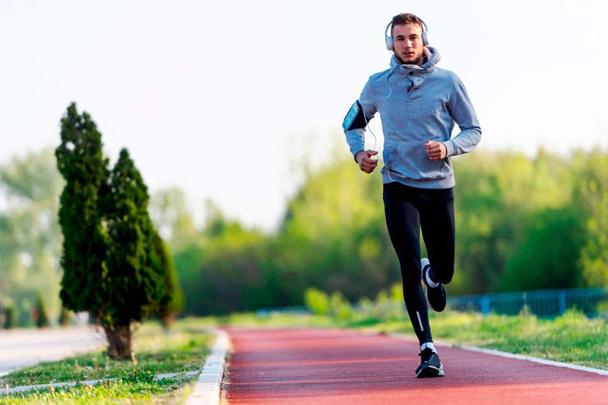

Внимание! Начинающим бегунам достаточно тренироваться полчаса. Опытные спортсмены могут уделять бегу 60 минут в день 4 раза в неделю.